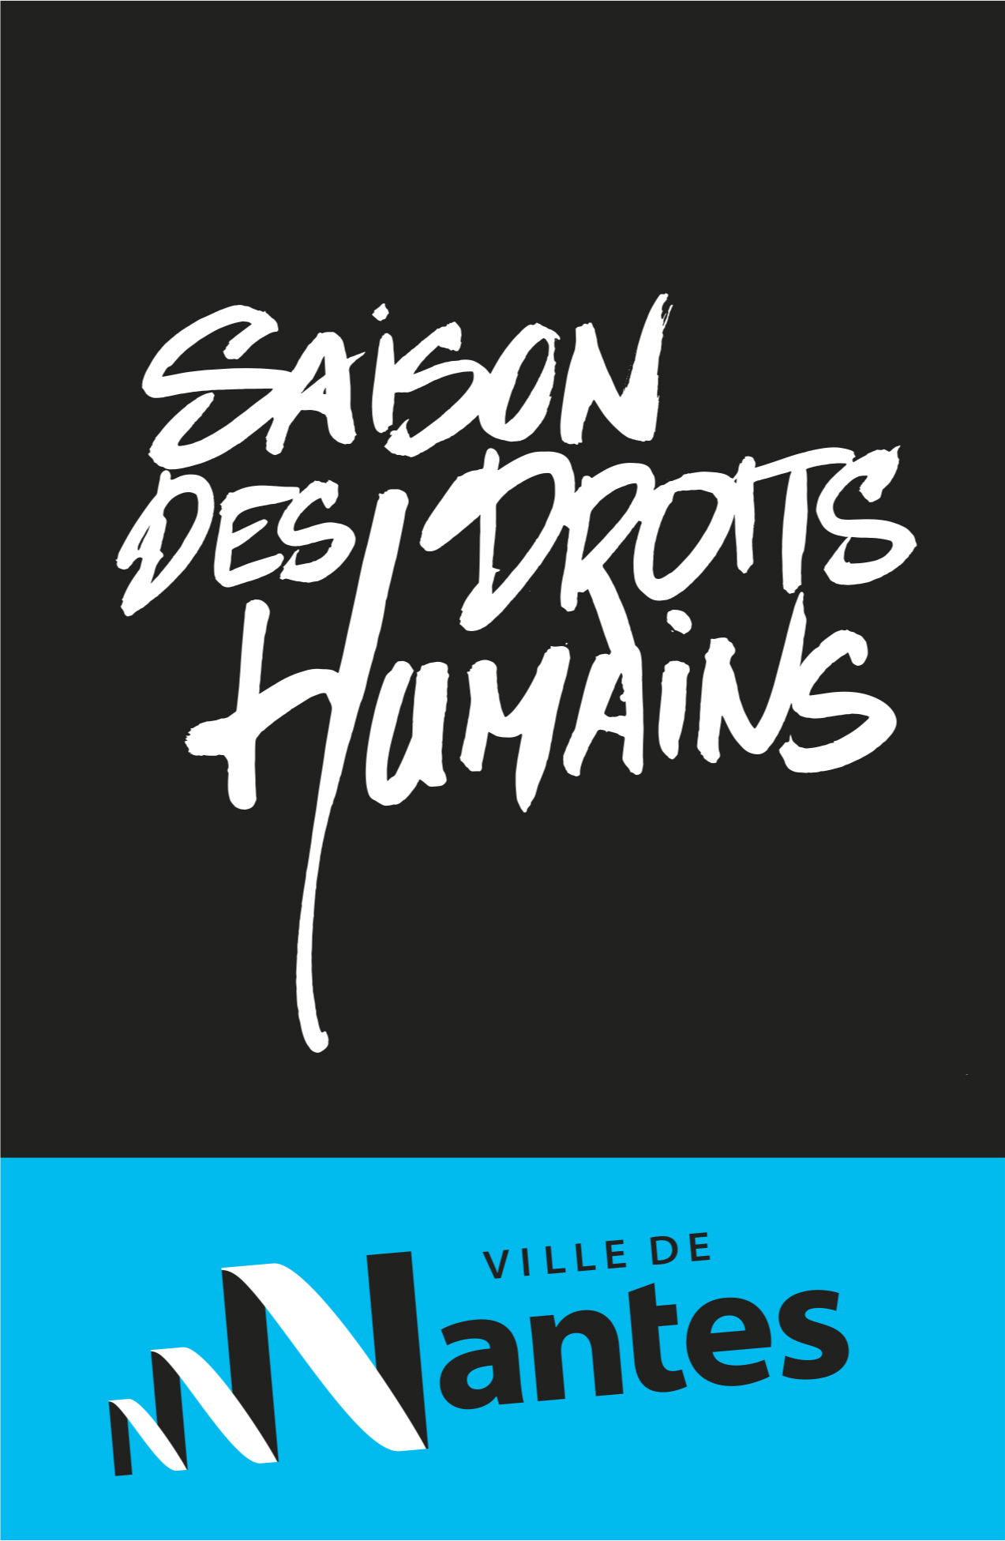
APPEL A PROJETS SAISON DES DROITS HUMAINS
SAISON DES DROITS HUMAINS

APPEL À PROJETS SAISON DES DROITS HUMAINS
NANTES

CONTEXTE

Nantes est la ville de l'Édit de tolérance, du Mémorial de l'abolition de l'esclavage et compagnon de la Libération. Elle bénéfice également de l'expérience d'organisation, débats et productions du Forum des Droits de L'homme (5 éditions entre 2004 et 2013). Elle s'engage résolument dans la coopération décentralisée et réserve une place significative dans sa programmation culturelle aux débats des idées.
Par ailleurs, il existe à Nantes nombre de manifestations faisant la part belle aux débats d'idées :
- les Géopolitiques de Nantes, cycle de rencontres sur des sujets géopolitiques ;
- Atlantide, festival des littératures axé sur les écrivain.es engagé.es ;
- les Rencontres de Sophie et Questions d’Éthique, autour de sujets philosophiques ;
- Le goût de l'avenir, cycle de conférences du Centre National des Arts et Métiers ;
- Commémoration du 10 mai, événement annuel autour de l'abolition de l'esclavage.
Dans ce contexte, la Saison des droits humains veut encourager et mettre en lumière les initiatives portées par les associations et structures nantaises en faveur de l'exercice et de la promotion de ces droits.

LA SAISON DES DROITS HUMAINS

Issue d'une réflexion concertée de la Ville de Nantes et de Nantes Métropole, la Saison nantaise des droits humains s'inscrit dans le cadre de la « Charte-agenda mondiale des droits de l'Homme dans la Cité » adoptée par les instances du CGLU (Cités et Gouvernements Locaux Unis).

Chaque année, une thématique annuelle est mise en avant et permet de renforcer la lisibilité de la saison en reliant les événements qui s'y rattachent. Elle est aussi source d'inspiration pour les projets et événements à venir.

La saison s'enrichit tout au long de l'année des événements labellisés et fait l'objet d'une communication dédiée de la Ville de Nantes.
THÉMATIQUE 2019-2020 : LE DROIT DU TRAVAIL

« Y’a le feu

Y’a le feu dans le champs des droits des travailleurs, et la ville de Nantes, fidèle à son attention pour les Droits Humains, ne fermera pas les yeux !

Partout l’idéologie libérale s’ingénie à exercer une pression sur les droits, souvent acquis de haute lutte. Partout elle tient à la niche les principes de la Déclaration Universelle des Droits de l’Homme de 1948 qui est pourtant très explicite. L’article 4 bannit toute forme d’esclavage. Les articles 23 et 24 établissent les droits universels sur le travail, le chômage, la rémunération, la protection sociale, la défense de ses intérêts, le droit aux loisirs et la durée raisonnable du travail.

Ces principes sont confortés par des Accords de l’ONU et des conventions de l’OIT, sur les discriminations à l’égard des femmes, sur la protection des travailleurs migrants, sur l’abolition du travail des enfants, sur les droits des personnes handicapées, sur l’orientation sexuelle et l’identité de genre et contre toute forme de racisme.

Malgré ce cadre international, partout dans le monde s’exerce la force des multinationales qui s’appuient sur leur croissance sans précédent pour justifier leurs actes illicites. À tel point que la plupart des travailleurs et travailleuses de ce monde sont exclu.e.s des cadres légaux.

Partout aussi, s’exercent d’odieuses pratiques notamment en violation des droits des migrants. Par exemple, le Visa H2 pour travailleurs étrangers aux États-Unis ou les rabatteurs de main d’œuvre au Royaume-Uni.

Partout la pression est forte sur les femmes souvent poussées vers des emplois à bas salaires et faible statut, sans omettre que nombre d’entre elles subissent des maltraitances verbales, physiques ou sexuelles.

Partout des régimes autoritaires imposent l’interdiction pure et simple des syndicats indépendants, les répriment ou plus insidieusement, incitent les multinationales à dissuader leurs employés de se syndiquer. Un exemple récent avec le Comité Olympique de la FIFA qui s’illustre guère à protéger les travailleurs ni lors de travaux des Jeux Olympiques à Rio ni sur les chantiers de la prochaine Coupe du Monde au Qatar.

Ici, en Europe, en France même, la Convention Européenne des Droits de l’Homme, enrichie par une solide jurisprudence, paraît offrir une garantie plus assurée. Mais l’orage n’est jamais loin. Les reculs des grandes entreprises, l’externalisation des fonctions et l’apparition de nouvelles formes de travail cassent les solidarités. Les syndicats sur la défensive peinent à édifier des contre-feux.

Nantes, forte de ses engagements affirmés en faveur des Droits Humains, de sa longue histoire sociale et aussi en témoignage du centenaire de l’OIT, se penchera de 2019 à 2020, tout au long de la Saison des droits humains sur ces enjeux.
Comme chaque année, la société civile se mobilise sur ce combat que l’on peut dire « de civilisation ». La municipalité, en concertation avec la Métropole, offre coordination, moyens et impulsions nécessaires afin que rien ne soit dissimulé des angoisses du monde du travail, des précarités, des discriminations, des inégalités femmes-hommes, des incidences de l’immigration…

Ici, à Nantes, rendez-vous est donné à tous ceux qui savent que les Droits du travail sont des Droits humains fondamentaux. »

Ainsi, la Saison des Droits humains est l’opportunité de prendre le temps de la réflexion et du débat pour rendre visibles et lisibles les interrogations liées aux problématiques de notre société, mais elle a aussi pour but de susciter et d’accompagner les changements indispensables pour demain .

Yannick GUIN
Professeur émérite de l’Université de Nantes
Histoire du Droit et des Institutions
APPEL A PROJET

À savoir : Tout projet obtenant un soutien financier sera automatiquement labellisé « Saison des droits humains ».

En continuité avec la Charte-agenda mondiale des droits de l’Homme dans la Cité, les projets retenus devront être développés spécifiquement sur la thématique des Droits humains de tous les habitants.

L'appel à projets s'adressent à tous types d'institutions et d'associations nantaises, qu'elles soient artistiques, culturelles, scientifiques, socio-culturelles, etc ... Ils pourront traiter autant de sujets historiques que de l'actualité contemporaine.

Les collaborations entre acteurs de champs différents seront privilégiées (exemples : droits humains et spectacle vivant, droits humains et sport, etc.). De même que le format des projets devront autant que de possible être conçus pour toucher un public divers (débat public, nouveaux médias, etc.). Les projets soutenus financièrement devront s’inscrire dans la thématique annuelle.

Thématique 2019 – 2020 : Le droit du/au travail

Restitution

L’appel à projets sera lancé mi-novembre pour des projets se déroulant au cours de l’année 2020.

La commission en charge de la sélection des projets appréciera les critères suivants :

CRITÈRES
Obligatoires | - Prise en compte de la question de l’égalité Femmes Hommes  - Prise en compte de tous les publics dans toutes leurs diversités avec des modalités de médiation adaptées : champ accessibilité et handicap, migrants, …  - Utilisation de modalités, méthodes, outils favorisant la participation  - Projet développé sur la thématique des droits humains  - la faisabilité technique, logistique et financière du projet
Facultatifs | - Permettre l’accès au droit pour tous et faciliter l’accès au service public  - Proposer des espaces d’échanges favorisant l’expression des diversités  - Mener une politique culturelle ouverte à toutes les créations et permettant le maintien du patrimoine de chacun  - Faire appel à des acteurs de champs d’intervention différents (droits humains et spectacles, sport, environnement, etc.)
Complémentaires | - Qualité et reconnaissance des professionnels et personnalités intervenant lors de ces événements : intellectuelle, d'expertise, d’ingénierie, domaine d'intervention  - la cohérence du projet avec le sujet et les objectifs énoncés  - l'actualité de la problématique et l'intérêt de l'approche proposés  - la place donnée à la dimension participative  - la pertinence de la démarche de mise en débat envisagée en amont sous forme d'actions culturelles ou d'interventions spécifiques  - la capacité à mobiliser des publics divers  - l’inscription territoriale nantaise du projet, notamment son ancrage dans les quartiers  - Utilisation de formats de médiation innovants (débat public, nouveaux médias, etc.)

Financements

Enveloppe totale à répartir : 10 000 €

Aide à la communication

La valorisation de la Saison nantaise des Droits Humains doit être partagée et complémentaire :
- la Ville de Nantes produit sur son site Internet une page dédiée https://metropole.nantes.fr/avosprojets au sein duquel les liens numériques vers les manifestations, événements ou toute autre forme de projets soutenus et labellisés peuvent être intégrés.
- Par ailleurs, les projets retenus seront valorisés dans le cadre de la communication de la Ville (dépliants programme, agenda de la ville, mailings, réseaux sociaux, etc). Ils seront inscrits dans la programmation officielle.
- La structure apposera le logo Saison des Droits Humains sur tous ses supports de communication relatant l'événement ou le projet labellisé.

Dossier à fournir

- Dossier de demande de subvention type CERFA
- Présentation détaillée de la structure
- Présentation des intervenants et de l’équipe dédiés au projet
- Présentation des références
- Nom et détails du projet et déroulement
- Présentation des publics cibles
- Budget détaillé avec mention des financeurs sollicités

Attention : Tout dossier incomplet sera refusé.

Calendrier prévisionnel

Remise des dossiers au plus tard le 24 février à 18h à l’adresse suivante :

Mairie de Nantes – Direction du Développement Culturel
2 rue de l’Hôtel de Ville
44094 NANTES Cedex 1

ou par mail:

DGC.projets-saison-droits-humains@mairie-nantes.fr

Un accusé de réception vous sera adressé après dépôt.

La commission sélection des projets – labellisation : fin février - début mars 2020

Vote de l’attribution de la subvention : juin 2020

Composition de la Commission :

La commission a en charge la sélection des projets retenus et implicitement des projets labellisés. Le montant attribué à chaque projet est évalué par les services techniques en amont de la commission.

- Élu pilote : Gildas SALAÜN
- Direction pilote : Direction générale à la Culture
- Directions associées :
  - Mission Intégration et lutte contre les inégalités
  - Direction Générale à l’Économie et l'Attractivité Internationale

- Personnalités qualifiées

Prénom NOM | Fonction(s)
Franck BARRAU | Ancien secrétaire général du SPIDH Secrétariat permanent international des droits de l'Homme
Maurice BERTHIAU | Militant des Droits Humains, Nantes
Emmanuel DECAUX | Président du Conseil d'Orientation du Centre de Recherches sur les Droits de l'Homme (CRDH); directeur de l’École doctorale de Droit International, Droit Européen, Relations Internationales et Droit comparé à l'Université Panthéon-Assas
Xavier GUILLAUMA | Amnesty International, ancien membre du conseil d'administration du SPIDH
Yannick GUIN | Professeur émérite, Université de Nantes, Faculté de Droit et des Sciences politiques
Didier GUYVAR’CH | Historien, membre du Conseil scientifique du musée d'histoire de Nantes
Patrick GYGER | Directeur du Lieu Unique
Samuel JUBE | Ancien directeur de l’Institut des Études Avancées (IEA) de Nantes
Alain LAPLANCHE | Ancien président de la Maison des Citoyens du Monde
Gwenaëlle LE DREFF | Directrice de l'Université Permanente Nantes
Soizic LORVELLEC | Docteur en droit IEA de Nantes
Aspasia NANAKI | Secrétaire générale IEA de Nantes
Isabelle SCHMITT | Chargée de programme au Lieu Unique
Alain SUPIOT | Membre honoraire du comité scientifique de l'I.E.A.,ancien directeur de l'IEA, président du Comité Stratégique de l'IEA
Françoise VERGES | Politologue, membre de la Fondation pour la mémoire de l'esclavage, consultante pour la Ville de Nantes
Michel WIEVIORKA | Sociologue, administrateur de la Maison des Sciences de l'Homme

Organisation des Nations Unies
Organisation internationale du Travail

